Francisco Joaquín Murcia Gómez

48734281H

Grado en ingeniería informática

**ADMINISTRACION DE SISTEMAS OPERATIVOS Y DE REDES DE COMPUTADORES**

Hito 1

Índice

Introducción 6

Características de las máquinas 6

Configuración de red 6

FreeBSD 7

Instalación 7

Modo grafico 7

Creación de usuarios 8

Instalar programas 9

Configuración de red 9

Ver configuración de red 9

Ping dual 10

Acceso a internet 11

Debian 11

Instalación 11

Modo grafico 11

Creación de usuarios 12

Instalar programas 13

Configuración de red 14

Ver configuración de red 14

Ping dual 15

Acceso a internet 15

Windows server 16

Instalación 16

Modo grafico 16

Creación de usuarios 16

Instalar programas 17

Configuración de red 18

Ver configuración de red 18

Ping dual 18

Acceso a internet 19

CentOS 20

Instalación 20

Modo grafico 20

Creación de usuarios 20

Instalar programas 21

Configuración de red 21

Ver configuración de red 21

Ping dual 23

Acceso a internet 23

OpenSuse 24

Instalación 24

Modo grafico 24

Creación de usuarios 24

Instalar programas 25

Configuración de red 26

Ver configuración de red 26

Ping dual 26

Acceso a internet 27

Linux Mint 28

Instalación 28

Modo grafico 28

Creación de usuarios 28

Instalar programas 29

Configuración de red 29

Ver configuración de red 29

Ping dual 30

Acceso a internet 30

Manjaro 31

Instalación 31

Modo grafico 31

Creación de usuarios 31

Instalar programas 32

Configuración de red 32

Ver configuración de red 32

Ping dual 33

Acceso a internet 33

Fedora 34

Instalación 34

Modo grafico 34

Creación de usuarios 34

Instalar programas 35

Configuración de red 35

Ver configuración de red 35

Ping dual 36

Acceso a internet 36

Deepin 37

Instalación 37

Modo grafico 37

Creación de usuarios 37

Instalar programas 38

Configuración de red 38

Ver configuración de red 38

Ping dual 39

Acceso a internet 39

Versiones instaladas 40

Sistemas Operativos 40

Kernel 40

Gestor de paquetes 41

Instalar un paquete 41

Versión de un paquete 41

Repositorios 42

Borrar un paquete 42

Buscar un paquete 42

Dependencias de un paquete 43

Instalar un paquete que está en local usando el gestor de paquetería 43

# Introducción

Para esta práctica hemos creado una serie de máquinas virtuales y hemos instalados diversos sistemas operativos diferentes, hemos probado los gestores de paquetería, creado de usuarios, y configurado las interfaces de red de red.

## Características de las máquinas

Las maquinas creadas son todas iguales, en mi caso 4GB de memoria RAM, 2 núcleos de CPU, 128MB de VRAM, y dos interfaces de red.

## Configuración de red

Hemos creado dos interfaces de red, una:

* Nat Network:
  + Hemos utilizado las direcciones 10.0.2.X
  + En las maquinas esta nombrada como “em0”, “emp0s3” o “Ethernet 1”
* Host only:
  + Hemos utilizado las direcciones 169.254.0.X
  + En las maquinas esta nombrada como “em1”, “emp0s8” o “Ethernet 2”

Para hacer el pin dual entre las guest y el host, la interfaz de VirtualBox le ha asignado la dirección 169.254.0.4

# FreeBSD

## Instalación

### Modo grafico

En este caso he usado el gnome:

pkg install gnome-desktop gdm xorg gnome3

Se edita el fichero “rc.conf” con un editor ya sea “ee”, “nano” o “vi” en la ruta “/etc/rc.conf” y se escribe las líneas seleccionadas para activar el interfaz

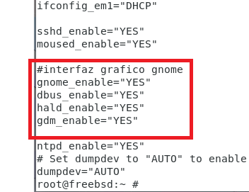

Por último, con el comando reboot se reinicia.

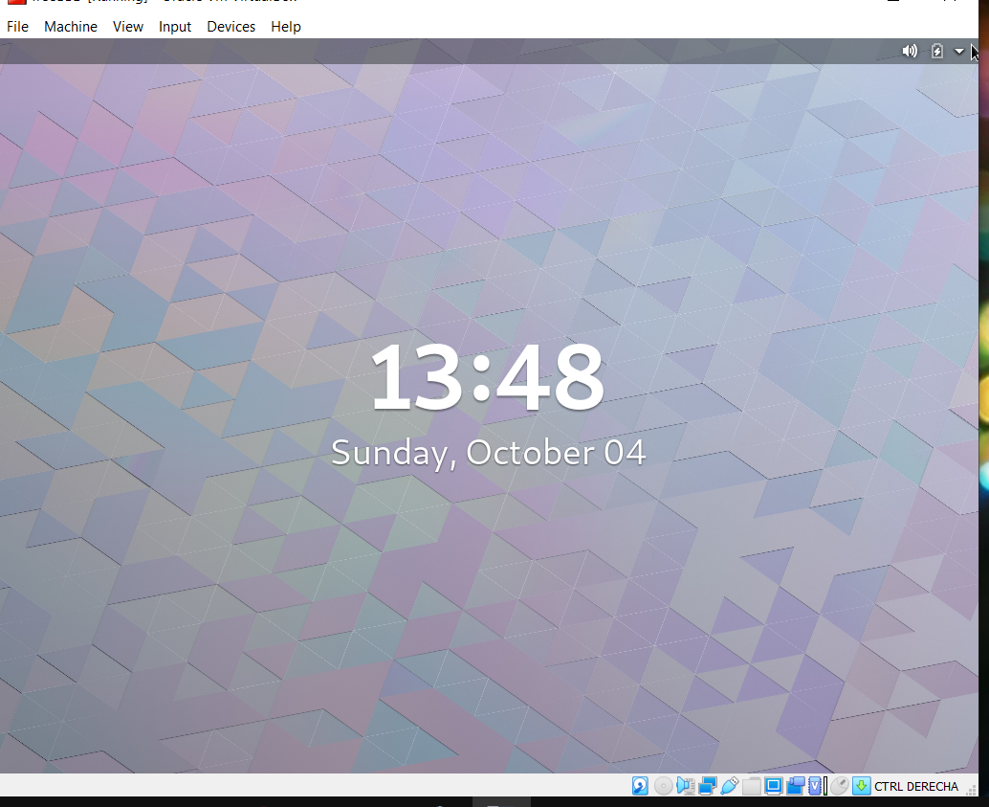

### Creación de usuarios

Para crear usuarios utilizaremos el comando “adduser”

Es importante que estén en el grupo “wheel” para que tengan privilegios de root y puedan usar el gestor de paquetería, en este caso he creado el usuario “oficina”

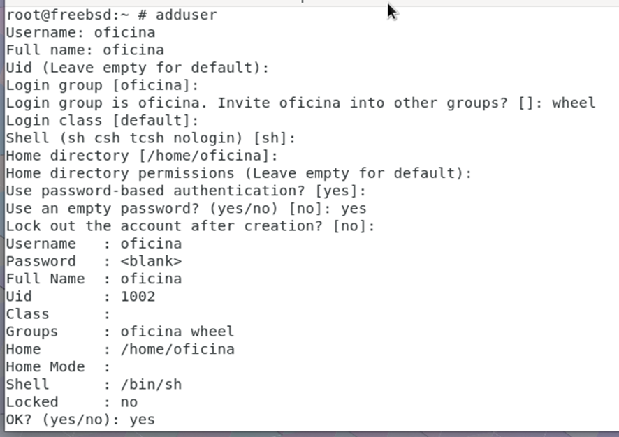

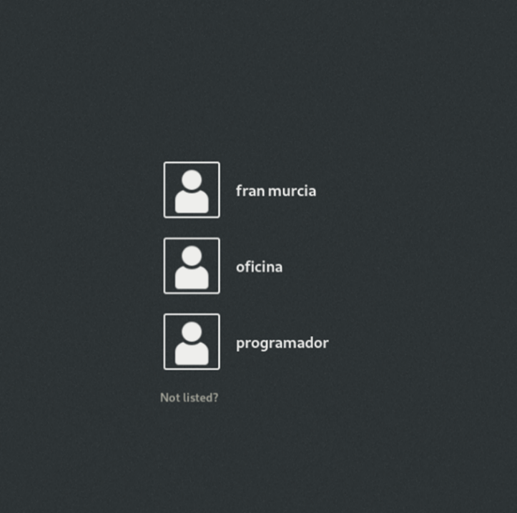Estos son los tres usuarios que me he creado

### Instalar programas

Haciendo uso del gestor de paquetes pkg, con la instrucción “pkg install <nombrePaquete>”

Oficina**:**

Libre Office 🡪 pkg install libreoffice

Firefox 🡪 pkg install Firefox

Multimedia:

VLC 🡪 pkg install vlc

Programador:

Gcc 🡪 pkg install gcc

Visual estudio code 🡪 pkg install vscode

Kate 🡪 pkg install kate

Eclipse, java y jdk11 🡪 pkg install eclipse (al vienen incluidos con eclipse)

## Configuración de red

### Ver configuración de red

Ver configuración de redifconfig

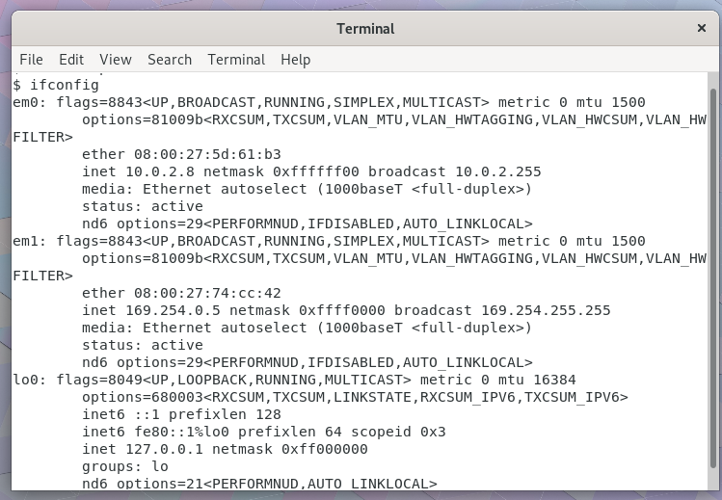

em0 es la interfaz NAT y em1 la interfaz host-only

para activar la interfaz host-only hay que añadir “ ifconfig_em1=”YES” ” en el archivo “/etc/rc.conf”

### Ping dual

Ping del host a la máquina virtual:

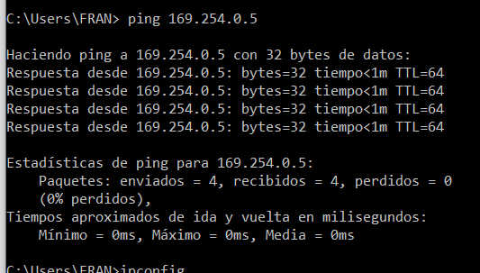

Ping de la máquina virtual al host

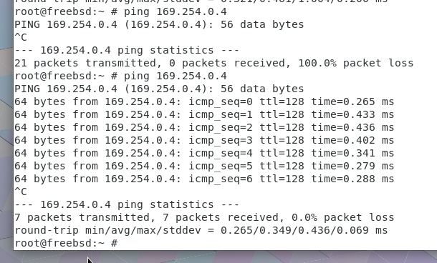

### Acceso a internet

Para probar el acceso a internet he hecho ping a Google:

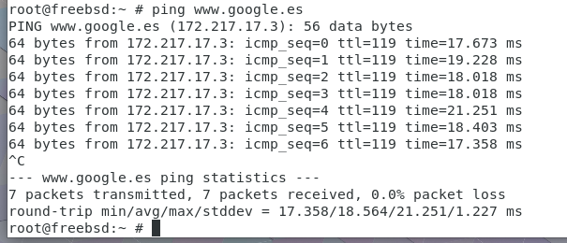

# Debian

## Instalación

### Modo grafico

En el instalador de debian da lo opción de descargar con el modo gráfico, si se ha elegido esa opción te dará a elegir el interfaz grafico a usar, en mi caso he elegido gnome

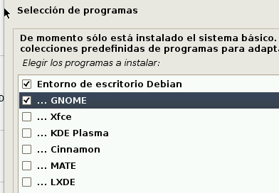

### Creación de usuarios

En debian usaremos el comando “adduser <nombreUsuario>”

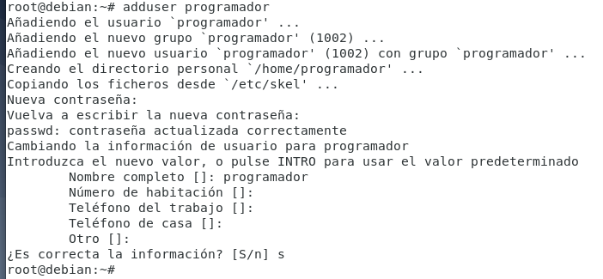

Para darles permisos de sudo en root se accede al comando **visudo:**

Abajo del todo esta la configuración del archivo del permiso de sudo, se le añade los usuarios como aparece en la imagen.

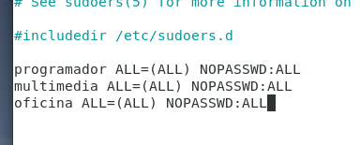

Como resultado tenemos los tres usuarios nuevos

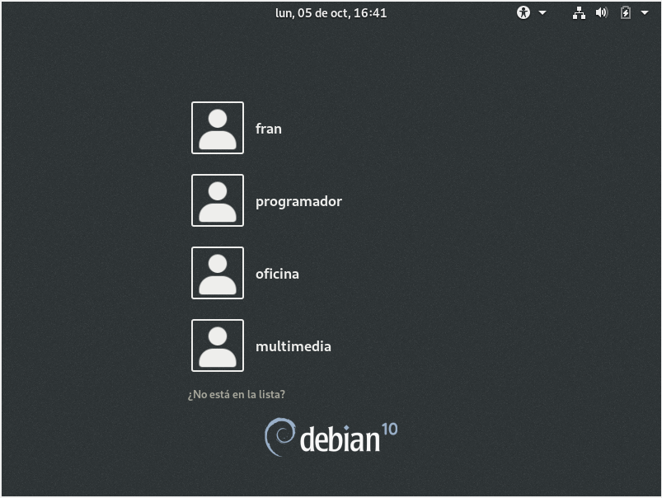

### Instalar programas

Haciendo uso del gestor de paquete apt escribiremos apt install <paquete>

No obstante, puede darse el caso que no deje instalar, para solucionarlo hat que optimizar los repositorios que lo haremos escribiendo los siguiente en el fichero /etc/apt/sources.list:

deb http://ftp.se.debian.org/debian/ buster main contrib non-free

deb-src http://ftp.se.debian.org/debian/ buster main contrib non-free

He instalado los siguientes programas:

Programador:

Kate 🡪 apt install kate

Gcc 🡪 apt install gcc

Oficina:

Libre office 🡪 apt install libreoffice

Multimedia:

VLC 🡪 apt install vlc

Gimp 🡪 apt install gimp

## Configuración de red

### Ver configuración de red

Haciendo uso del comando ip a accedemos a toda la información de la red:

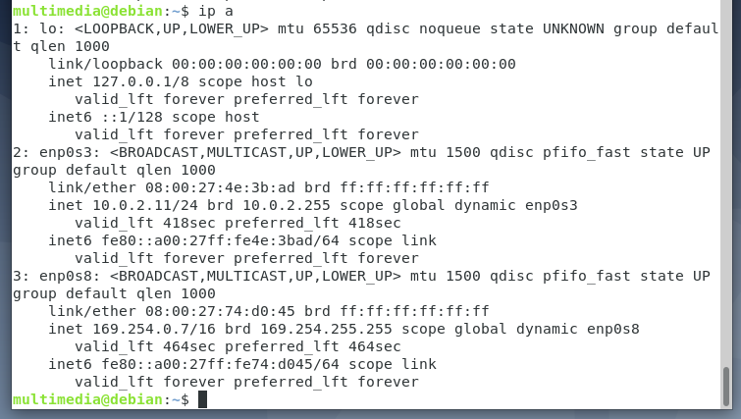

Para configurar la red hay que modificar el archivo /etc/network/interfaces u escribir:

auto enp0s3

iface enp0s3 inet dhcp

auto enp0s3

iface enp0s3 inet dhcp

### Ping dual

Ping de la maquina al host

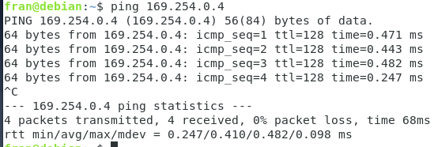

Ping del host a la máquina virtual

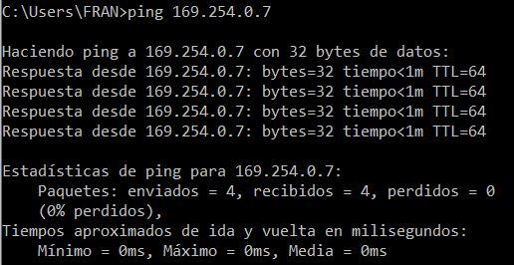

### Acceso a internet

Para probar el acceso a internet he hecho ping a Google

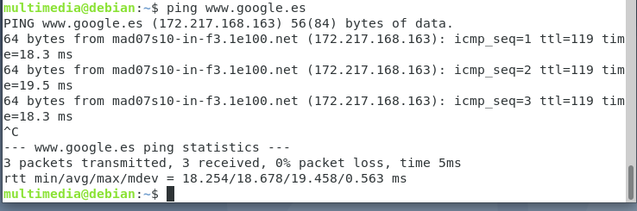

# Windows server

## Instalación

### Modo grafico

Windows viene consigo un modo gráfico, solo a la hora de la instalación hay que seleccionar la experiencia de escritorio.

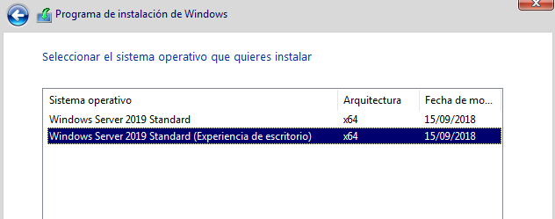

### Creación de usuarios

Siguiendo la tuta: Panel de control/cambiar tipo de cuenta/agregar una cuenta de usuario:

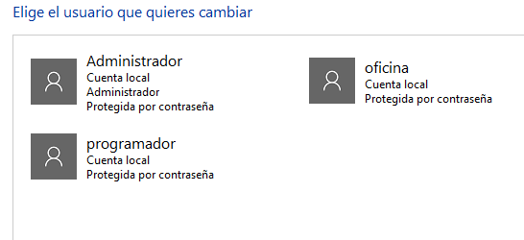

### Instalar programas

Windows no tiene un gestor de paquetería en la terminal, ya que todo funciona mediante el interfaz gráfico, se puede descargar gestores externos, en mi caso he descargado Chocolatey.

Para instalarlo hay que ejecutar este comando que está en la propia página web de [Chocoltey](https://chocolatey.org/install) en la powerShell de Windows:

Set-ExecutionPolicy Bypass -Scope Process -Force; [System.Net.ServicePointManager]::SecurityProtocol = [System.Net.ServicePointManager]::SecurityProtocol -bor 3072; iex ((New-Object System.Net.WebClient).DownloadString('https://chocolatey.org/install.ps1'))

A continuación, los programas que me he instalado con Chocolatey

Programador:

Python 🡪 choco install python3

Git 🡪 choco install git

Eclipse 🡪 choco install eclipse

Multimedia:

VLC 🡪 choco install vlc

Blender 🡪 choco install blender

Oficina:

LibreOffice 🡪 choco install libreoffice

## Configuración de red

### Ver configuración de red

Con el comando ipconfig accedemos a la configuración de red.

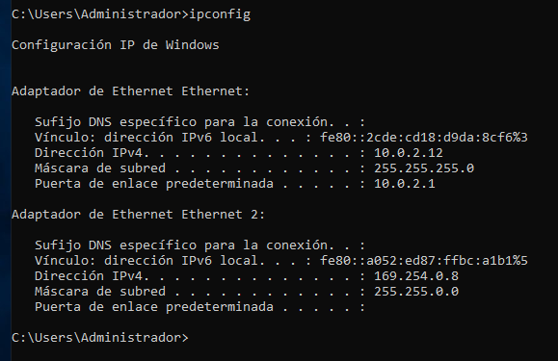

### Ping dual

Ping desde la maquina al host

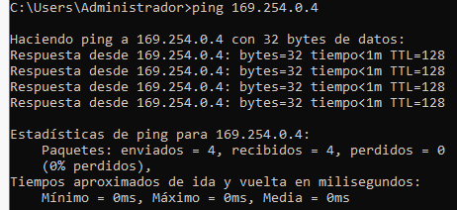

Ping desde el host a la maquina

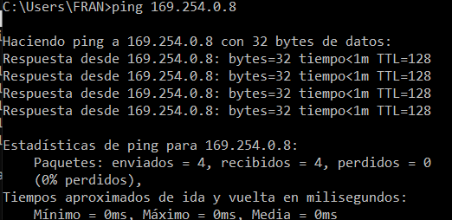

### Acceso a internet

Para comprobar el acceso a internet he hecho ping a youtube.

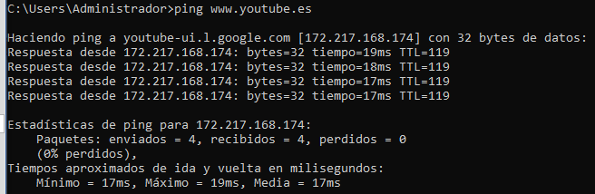

# CentOS

## Instalación

### Modo grafico

CentOS ya viene con un interfaz gráfico, simplemente en la instalación en el apartado de “selección de software” seleccionamos “servidor con GUI” que viene preseleccionada por defecto.

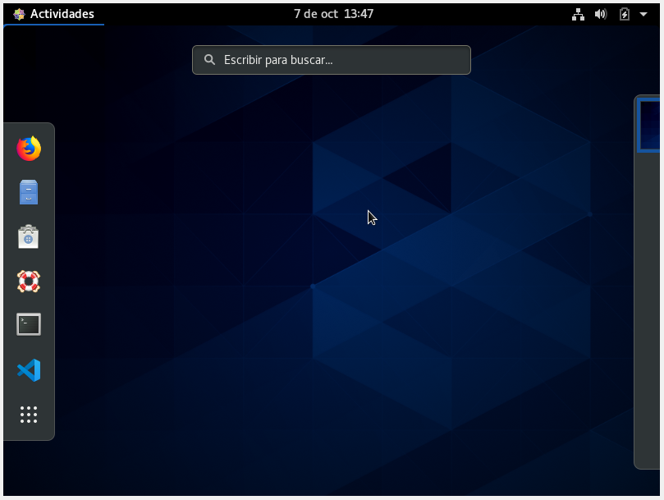

### Creación de usuarios

Para crear un nuevo usuario con el comando adduser <nombreUsuario>, para añadirle una contraseña con el comando passwd <nombreUsuario> te pedirá una contraseña

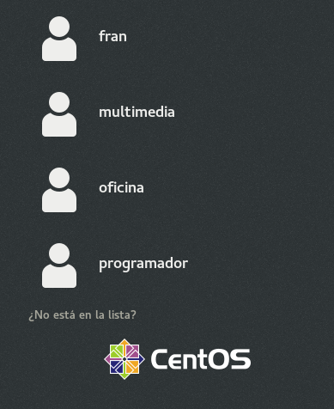

### Instalar programas

En CentOS se usa el gestor “yum”, yum install <nombre del paquete> para instalarlo desde remoto

Programador:

Visual estudio code 🡪 yum localinstall code.rpm

Gcc 🡪 yum install gcc

Git 🡪 yum install git

Multimedia:

Gimp 🡪 yum install gimp

Inkscape 🡪 yum install inkscape

Oficina:

Libre office write 🡪 yum install libreofice-write

## Configuración de red

### Ver configuración de red

Con ifconfig podemos ver toda la configuración de red

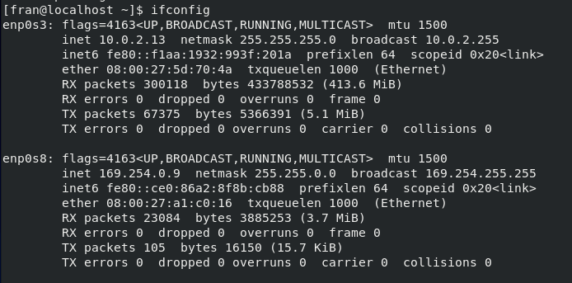

Es importante que en la instalación en la parte de “red” se active las dos interfaces de red.

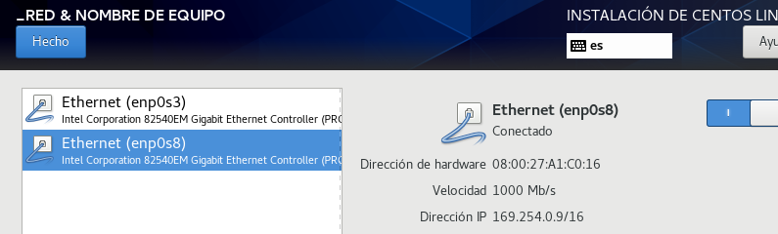

Para terminar de configurar la interfaz host only hay que modificar el archivo de la ruta /etc/sysconfig/network-scripts/ifconfig-enp0s8, y la parte de “ONBOOT” poner que si ya que así cada vez que se arranque el SO se iniciara la interfaz.

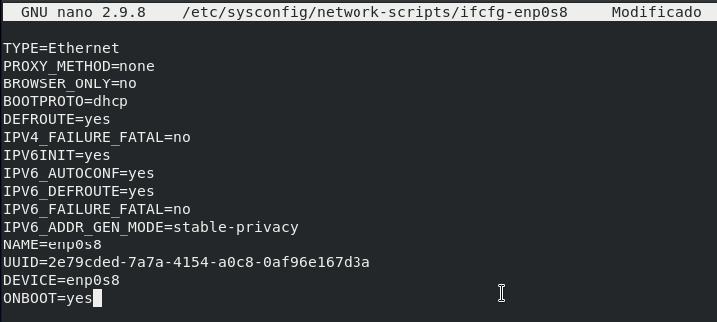

### Ping dual

Ping del host a la maquina:

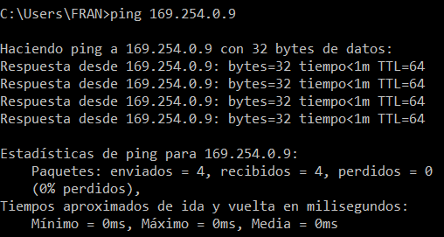

Ping de la maquina al host:

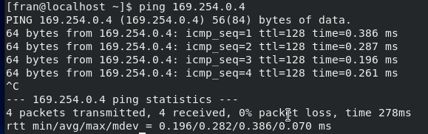

### Acceso a internet

Para comprobar el acceso a internet he hecho ping a la página de Facebook

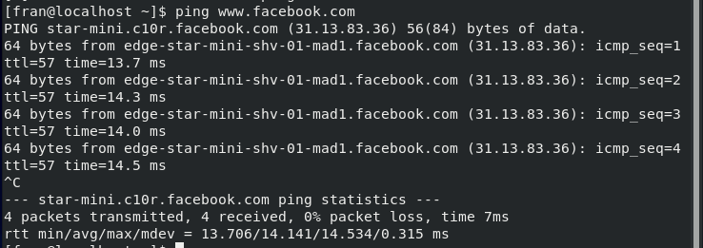

# OpenSuse

## Instalación

### Modo grafico

En el instalador de OpenSuse en el apartado de “Función del sistema” da a elegir diferentes modos gráficos, KDE, GNOME… En mi caso he elegido KDE

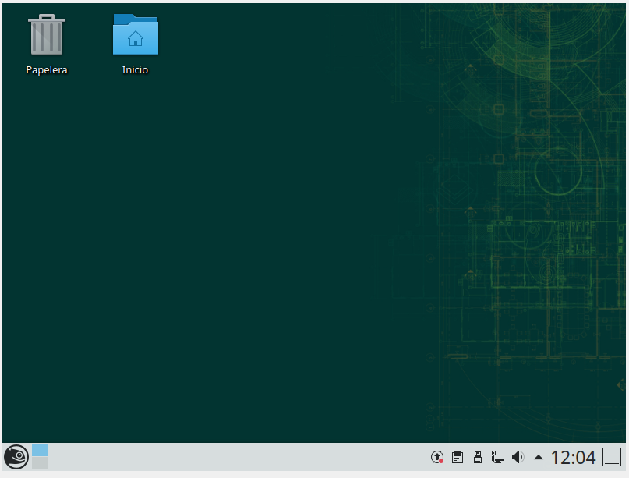

### Creación de usuarios

Es posible crear usuarios desde el centro de control en la ruta software/gestión de usuarios y grupos, de todas formas, en la terminal con el comando useradd <nombre> se puede añadir.

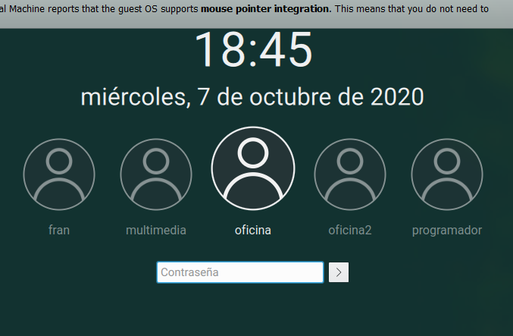

### Instalar programas

OpenSuse usa el gestor de paquetería zypper, usando zypper install <paquete> instalamos paquetes

Programador:

Gcc 🡪 zypper install gcc

Git 🡪 zypper install git

Sublime text 🡪 zypper install sublime_text.rpm

Multimedia:

Vlc 🡪 zypper install vlc

Oficina:

Kate 🡪 zypper install kate

## Configuración de red

### Ver configuración de red

Haciendo uso del comando ip a nos aparece la configuración de red

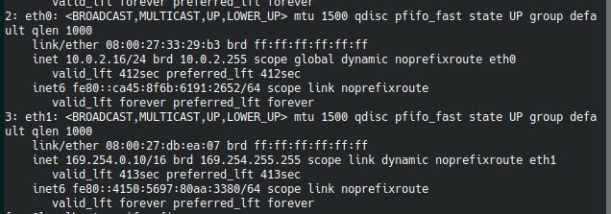

En este caso, la configuración de las interfaces NAT-network y host only ya están configuradas.

### Ping dual

Ping de host a la máquina virtual

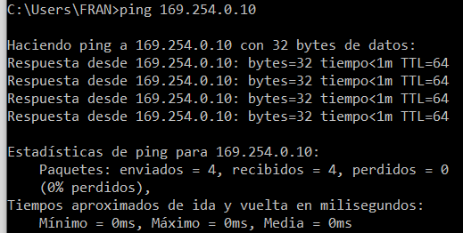

Ping de la maquina al host

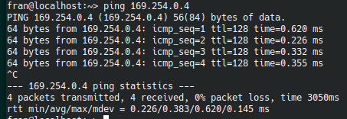

### Acceso a internet

Para comprobar la conexión a internet he hecho ping a www.twitter.com

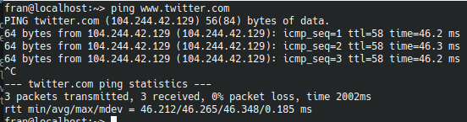

# Linux Mint

## Instalación

### Modo grafico

Linux mint ya viene con un interfaz grafico instalado por defecto.

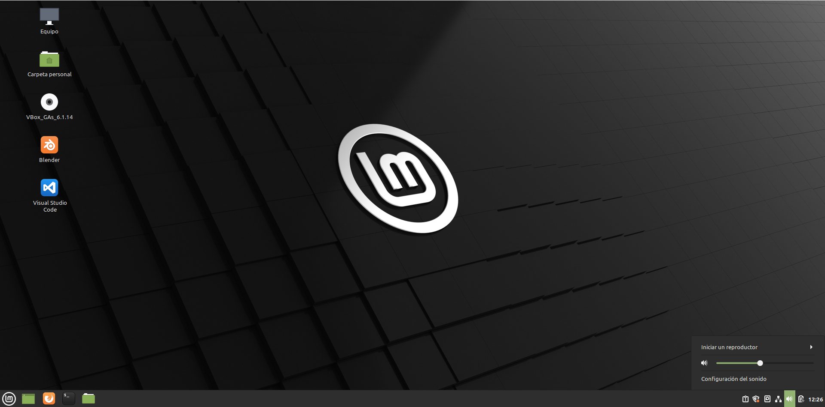

### Creación de usuarios

Como todos los sistemas Linux, para crear usuarios se hace con el comando useradd <nombre del paquete>, no obstante, en el menú buscamos “Usuarios y grupos” y alli podemos añadir y administra los usuarios.

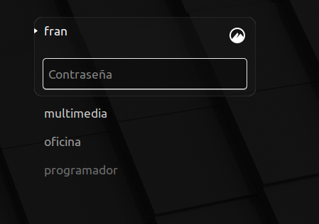

### Instalar programas

En Linux Mint usa el gestor de paquetería apt, junto al argumeto instalal <nombrePaquete>

Programador:

Visual estudio code 🡪 apt install vscode

Git 🡪 apt install git

Gcc 🡪 apt install gcc

Multimedia:

Blender 🡪 apt install blender

Gim 🡪 apt install gim

Oficina:

Libre office 🡪 apt install libreoffice

## Configuración de red

### Ver configuración de red

Con el comando ifconfig nos aparecerá la configuración actual de red.

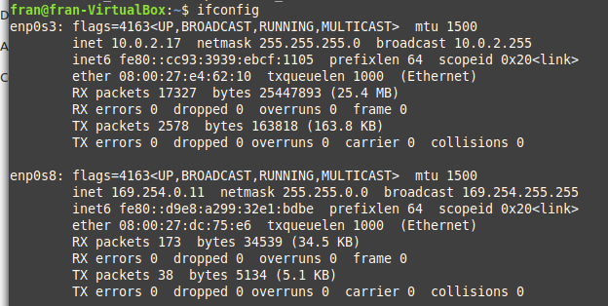

Ambas interfaces ya vienen activas

### Ping dual

Ping del host a la máquina virtual

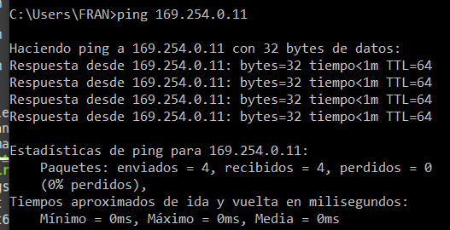

Ping de la maquina al host

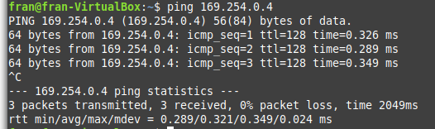

### Acceso a internet

Para probar el acceso a internet he hecho ping a Google

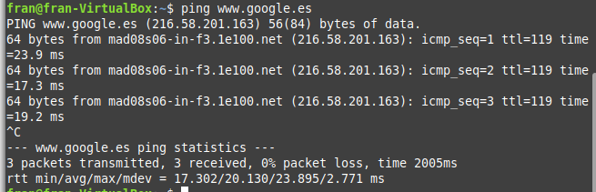

# Manjaro

## Instalación

### Modo grafico

Manjaro viene con una interfaz gráfica ya instalada

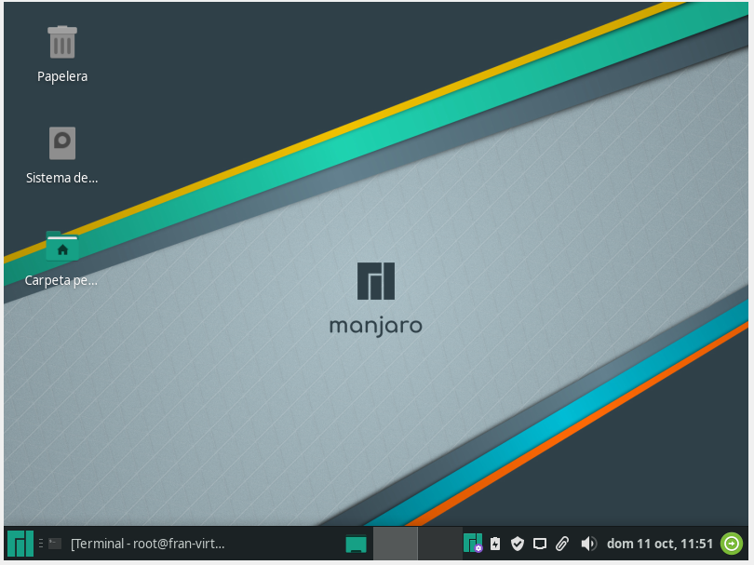

### Creación de usuarios

En Majaro haremos uso del comando usuradd <nombre de usuario>

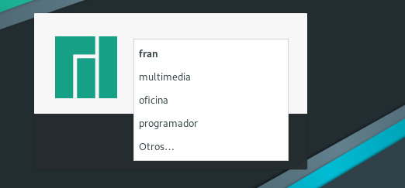

### Instalar programas

Manjao usa el gestor de paquetería “pacman”, con el argumento -S <nombrePaquete> instalamos. En Manjaro es posible que tarde mocho en instalar desde remoto o que directamente no se instale, porque Manjaro viene con los repositorios desactualizados, para actualizarlos hay que colocar en la terminal “pacman-mirrors -g”

Programador:

Kate 🡪 pacman -S kate

Git 🡪 pacman -S git

Gcc 🡪 pacman -S gcc

Multimedia:

Gim 🡪 pacman -S gim

Oficina:

Free office 🡪 pacman -S freeoffice

## Configuración de red

### Ver configuración de red

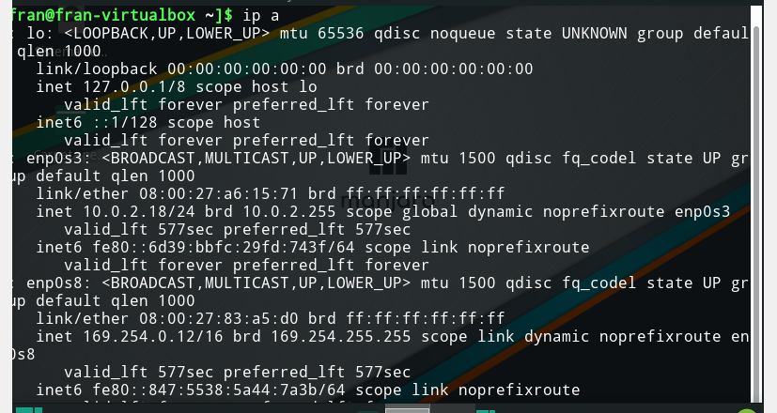Haciendo uso del comando ip a nos aparecerá la configuración de red.

Las interfaces nat network y host only ya vienen activadas

### Ping dual

Ping del host a la máquina virtual

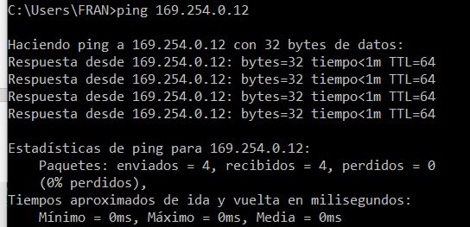

Ping de la maquina al host

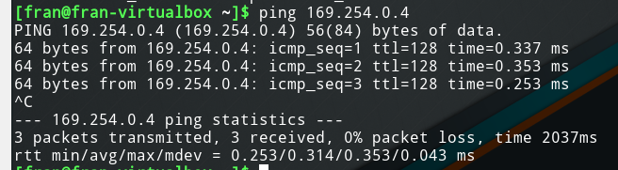

### Acceso a internet

Para comprobar la conexión a internet he hecho ping a YouTube

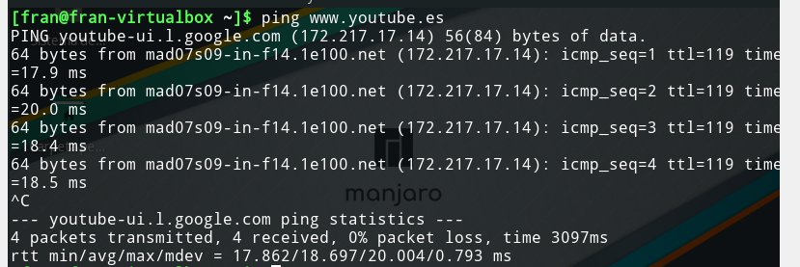

# Fedora

## Instalación

### Modo grafico

Fedora incluye modo grafico en su instalación

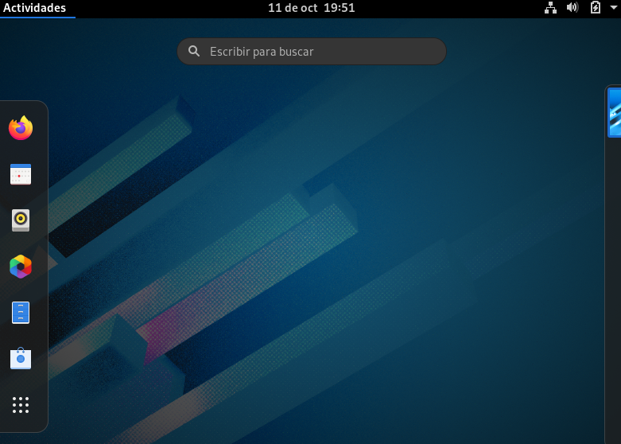

### Creación de usuarios

En fedora haremos uso del comando useradd <NombreUsuario>

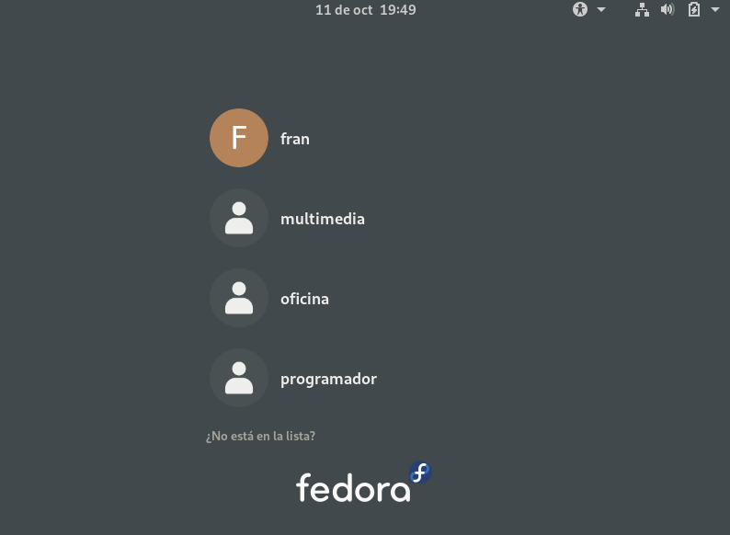

### Instalar programas

Fedora hace uso del gestor de paquetería “dnf” para instalar programas usaremos el argumento install <Paquete>

Programador:

Java 🡪 dnf install java

Git 🡪 dnf install git

Kate 🡪 dnf install kate

Multimedia:

Gimp 🡪 dnf install gimp

Blender 🡪 dnf install blender

Oficina:

libre office 🡪 dnf install libreoffice

## Configuración de red

### Ver configuración de red

Para ver la configuración de red usaremos el comando ifconfig.

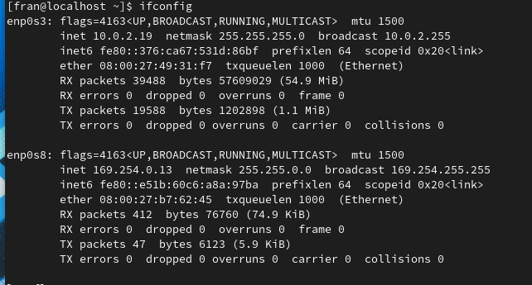

Ambas interfaces vienen lista para su uso.

### Ping dual

Ping de la maquina al host

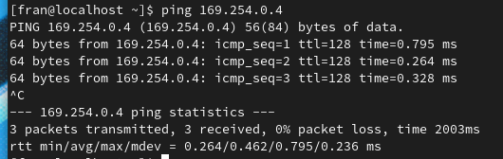

Ping del host a la máquina virtual

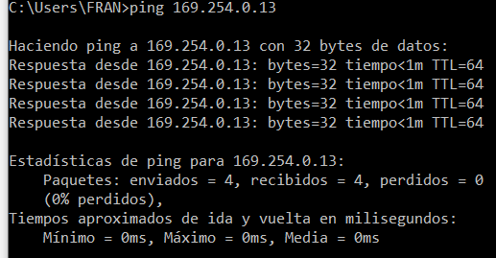

### Acceso a internet

Para probar el acceso a internet he hecho ping a Facebook

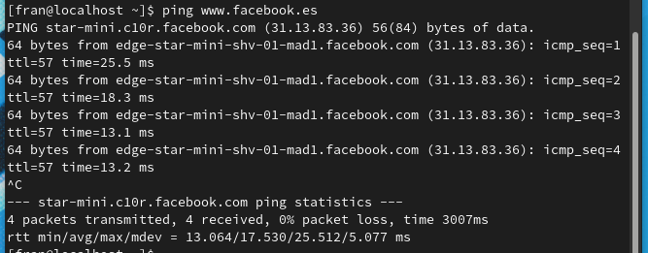

# Deepin

## Instalación

### Modo grafico

Deepin viene ya con un interfaz garfico

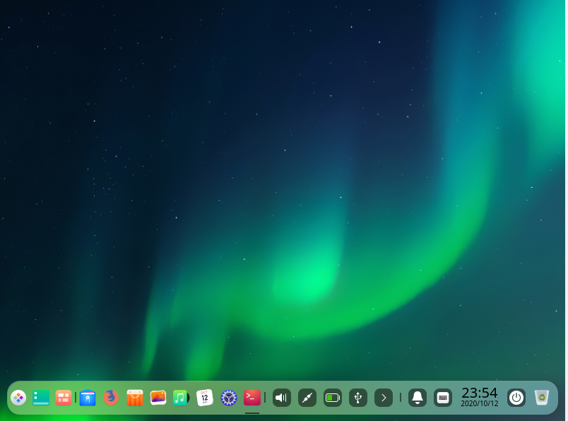

### Creación de usuarios

Para crear usuarios es con el comando “adduser <Nombre>”

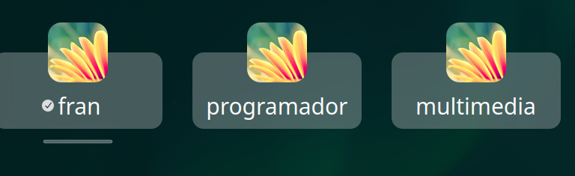

### Instalar programas

Programador:

Kate 🡪 apt install kate

Git 🡪 apt install git

Oficina:

Libre office 🡪 apt install libreoffice

Multimedia:

VLC 🡪 apt install vlc

Gimp 🡪 apt install gimp

Blender 🡪 apt install blender

## Configuración de red

### Ver configuración de red

Para ver la configuración de red hay que usar el comando ifconfig:

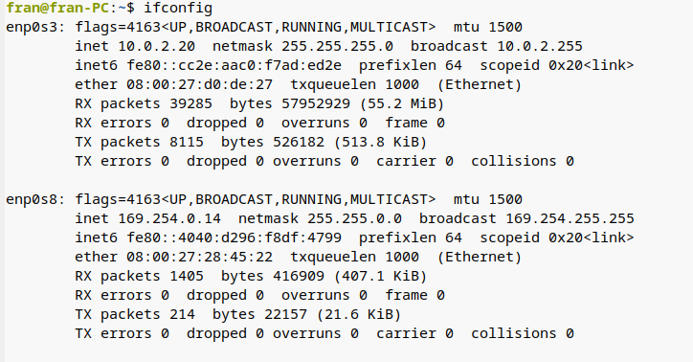

Es importante en la instalación activar las dos interfaces en el apartado “red”

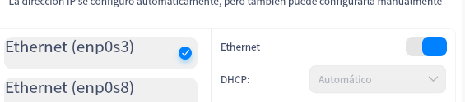

### Ping dual

Ping del host a la máquina virtual

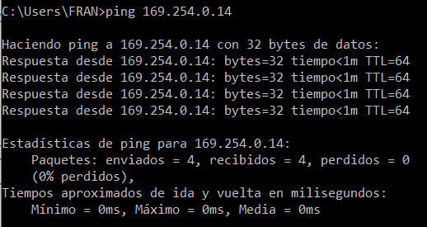

Ping de la máquina virtual al host

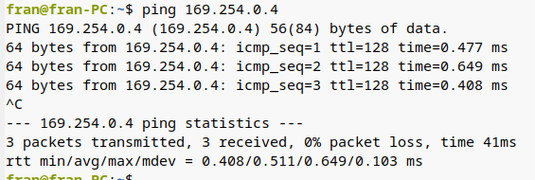

### Acceso a internet

Para probar el acceso a internet he hecho ping a YouTube

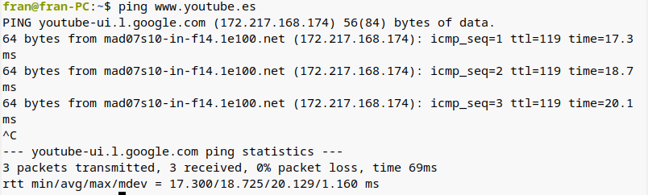

# Versiones instaladas

## Sistemas Operativos

|  |  |  |
| --- | --- | --- |
|  | COMANDO | VERSION |
| FreeBSD | uname -v | FreeBSD 12.1-RELEASE r354233 GENERIC |
| Debian | lsb_release -a | Debian GNU/Linux 10 (buster) |
| Windows | systeminfo | Microsoft Windows Server 2019 Standard |
| CentOS | rpm -q centos-release | Centos-release-8.2-2.2004.0.1.el8.x86_64 |
| OpenSuse | hostnamectl | openSuse leap 15.2 |
| LinuxMint | hostnamectl | Linux Mint 20 ulyana |
| Manjaro | screenfetch | Manjaro 20.1.1 Mikah |
| fedora | hostnamectl | Fedora 2 (Workstation Edition) |
| deepin | hostnamectl | Deepin 20 |

## Kernel

|  |  |  |
| --- | --- | --- |
|  | COMANDO | VERSION |
| FreeBSD | uname -mrs | FreeBSD 12.1-RELEASE amd64 |
| Debian | uname -mrs | Linux 4.19.0-11amd64 x86_64 |
| Windows | ver | Microsoft Windows [Version 10.17763.1] |
| CentOS | uname -mrs | Linux 4.18.0-193.el8.x86_64 |
| OpenSuse | uname -mrs | Linux 5.3.18-lp152.19-default x86_64 |
| LinuxMint | uname -mrs | Linux 5.4.0-48-generic x86_64 |
| Manjaro | uname -mrs | Linux 5.8.11-1-MANJARO x86_64 |
| fedora | uname -mrs | Linux 5.8.13-200.fc32.x84_64 x84_64 |
| deepin | uname -mrs | Linux 5.4.50-amd64-desktop |

# Gestor de paquetes

## Instalar un paquete

|  |  |
| --- | --- |
|  | COMANDO |
| FreeBSD | pkg install <nombrePaquete> |
| Debian | apt install < nombrePaquete > |
| Windows | choco install < nombrePaquete > |
| CentOS | yum install < nombrePaquete > |
| OpenSuse | zypper install < nombrePaquete > |
| LinuxMint | apt install < nombrePaquete > |
| Manjaro | pacman -S < nombrePaquete > |
| fedora | dnf install < nombrePaquete > |
| deepin | apt install < nombrePaquete > |

## Versión de un paquete

|  |  |
| --- | --- |
|  | COMANDO |
| FreeBSD | pkg info <nombrePaquete> |
| Debian | apt show <nombrePaquete> |
| Windows | choco versión < nombrePaquete > |
| CentOS | yum versión < nombrePaquete > |
| OpenSuse | Zypper info < nombrePaquete > |
| LinuxMint | apt show <nombrePaquete> |
| Manjaro | pacman -Si <nombrePaquete> |
| fedora | dnf info < nombrePaquete > |
| deepin | apt show <nombrePaquete> |

## Repositorios

|  |  |
| --- | --- |
|  | COMANDO |
| FreeBSD | cat /etc/pkg/FreeBSD.conf |
| Debian | apt-cache policy |
| Windows | choco source |
| CentOS | yum repolist |
| OpenSuse | zypper repos |
| LinuxMint | apt-cache policy |
| Manjaro | pacman-mirrors |
| fedora | dnf repolist |
| deepin | apt-cache policy |

## Borrar un paquete

|  |  |
| --- | --- |
|  | COMANDO |
| FreeBSD | pkg remove <nombrepaquete> |
| Debian | apt remove <nombrepaquete> |
| Windows | choco unistall < nombrePaquete > |
| CentOS | yum erease < nombrePaquete > |
| OpenSuse | zypper remove< nombrePaquete > |
| LinuxMint | apt remove <nombrepaquete> |
| Manjaro | pacman -R < nombrePaquete > |
| fedora | dnf remove < nombrePaquete > |
| deepin | apt remove <nombrepaquete> |

## Buscar un paquete

|  |  |
| --- | --- |
|  | COMANDO |
| FreeBSD | pkg search <nombrePaquete> |
| Debian | apt search<nombrepaquete> |
| Windows | choco search < nombrePaquete > |
| CentOS | yum search < nombrePaquete > |
| OpenSuse | zypper search < nombrePaquete > |
| LinuxMint | apt search<nombrepaquete> |
| Manjaro | pacman -Ss < nombrePaquete > |
| fedora | dnf search < nombrePaquete > |
| deepin | apt search<nombrepaquete> |

## Dependencias de un paquete

|  |  |
| --- | --- |
|  | COMANDO |
| FreeBSD | pkg info <nombrePaquete> |
| Debian | apt-cache depends <nombrepaquete> |
| Windows | chocolatey no tiene dependencias |
| CentOS | yum depilst |
| OpenSuse | zypper info -requires< nombrePaquete > |
| LinuxMint | apt-cache depends <nombrepaquete> |
| Manjaro | pactree < nombrepaquete > |
| fedora | dnf deplist < nombrePaquete > |
| deepin | apt-cache depends <nombrepaquete> |

## Instalar un paquete que está en local usando el gestor de paquetería

|  |  |
| --- | --- |
|  | COMANDO |
| FreeBSD | pkg add <Paquete>.txz |
| Debian | apt install <Paquete>.deb |
| Windows | choco install < Paquete >.nupkg |
| CentOS | yum localinstall < Paquete >.rpm |
| OpenSuse | zypper install < Paquete >.rpm |
| LinuxMint | apt install <Paquete>.deb |
| Manjaro | pacman -U < Paquete >.xz |
| fedora | dnf install <Paquete>.rpm |
| deepin | apt install <Paquete>.deb |